**1- Instanciación del sistema**

* Clonar el repositorio <https://github.com/microservices-demo/microservices-demo>

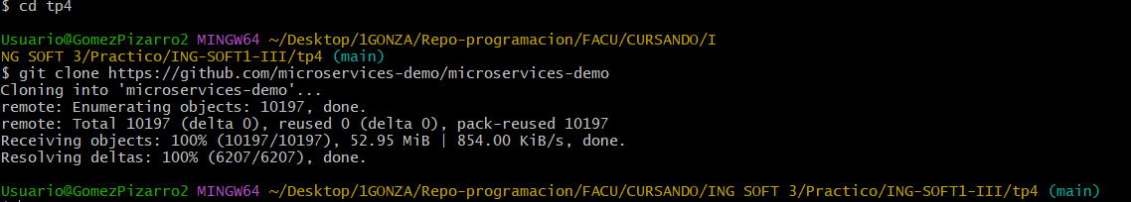

mkdir -p socks-demo

cd socks-demo

git clone https://github.com/microservices-demo/microservices-demo.git

* Ejecutar lo siguiente

cd microservices-demo

docker-compose -f deploy/docker-compose/docker-compose.yml up –d

Eroor ¿? 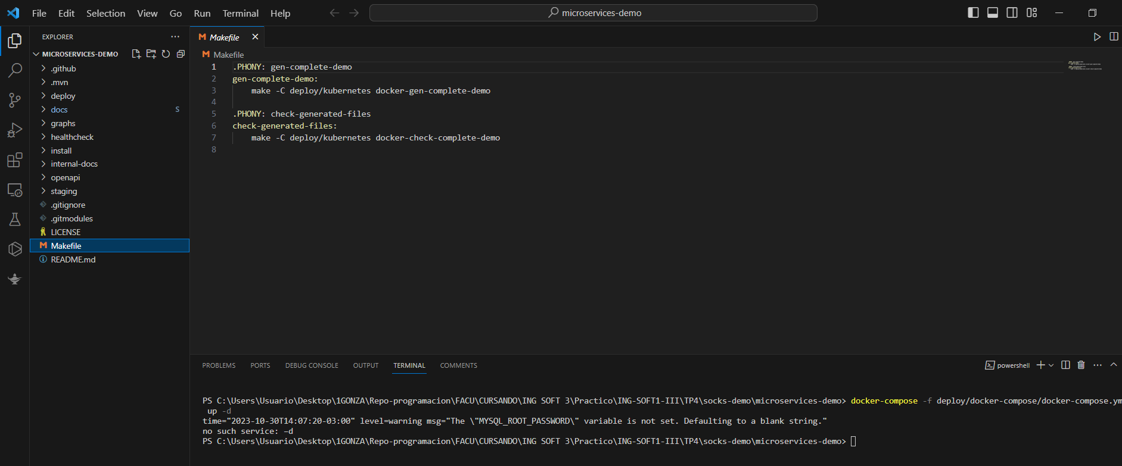

* Una vez terminado el comando docker-compose acceder a [http://localhost](http://localhost/)
* Generar un usuario
* Realizar búsquedas por tipo de media, color, etc.
* Hacer una compra - poner datos falsos de tarjeta de crédito ;)